TESTIMONI

- Maemunah Lubis (maerun_567) - Tenaga Ahli Anggota DPR
HELPING ! Kumpulan manusia-manusia keren yang peduli terhadap sesama, bahkan lingkungan juga.Siapa bilang Jakarta itu banyak orang-orang kriminalnya, nyatanya HELPING bisa membuktikan bahwa masih banyak orang-orang yang peduli dan saling bantu sesama. Sukses terus buat HELPING..

- Clara Kanajaya (clarakanajaya) – Product Quality Assurance Analyst Traveloka.com
Ini pertama kalinya aku ikut acara HELPING Peduli Sosial, kebetulan aku diajak sahabat dekat aku. Dari sisi volunteeringnya sendiri aku cukup excited, soalnya aku udah kerja dan kalau mau terjun ke acara sosial agak kesulitan di komitmen karena kerjaan cukup banyak, tapi kesan kemarin ikutan, aku senang banget bisa bantu jadi pendamping even only for few hours, dan untuk acaranya sendiri, super aku dukung. Adik-adik bisa punya pengalaman apa sih dan gimana sih rasanya nonton di bioskop, kayak gimana sih tempat duduknya, biarpun AC nya mungkin terlalu dingin karena mereka tidak terbiasa, tapi semua itu pasti jadi pengalaman berharga mereka pastinya, dan setidaknya untuk saya sendiri, saya belajar banyak bahwa berbagi biarpun itu sedikit, dan mungkin sangat kecil tapi dapat menjadi suatu hal yang luar biasa bagi orang yang merasakannya. Terima kasih banyak HELPING Peduli Sosial untuk acaranya.

- Rima Permatasari (rimaiyarima) – Batavia Young Philantropist
Ikut kegiatan HELPING selalu menyenangkan dan saat pulang kita selalu aja bawa insight yang sangat thoughtful sekali..ada hal yang kita pelajari, termasuk ketika di Panti Tuna Ganda Palsigunung ini.. sungguh hal yang gak bakal dilupakan, pengalaman baru datang dan bertemu dengan saudara-saudara kita di sana.. Sukses terus HELPING!!

- Endrie Setijasih – Crown Plaza Amsterdam City
I volunteer HELPING since a few years ago. If I’m in Jakarta and have a chance I will always try to spend a time to helping them as I also do this here in Amsterdam.
The last happening was share my daughter’s birthday with the street children to the cinema. It was awesome!!! It makes me feel good when I can share my care and see their hearts. #justgivethemyourheart

- Arie van Hal – Arnhem, The Netherlands
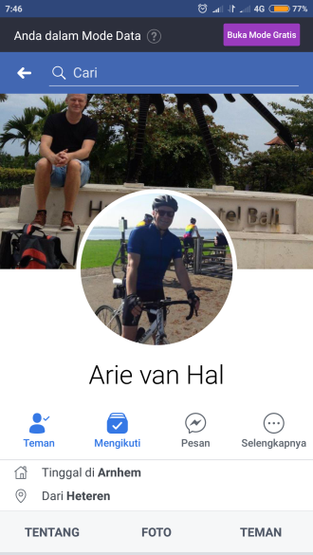
I was helping this year for the first time, because I was in Jakarta to visit the family of my wife. I gave me a lot of pleasure to see how much the kids enjoyed the afternoon, and I think the people are doing so very good things for these children..

26 Januari 2020
Helping Peduli Sosial bekerjasama dengan Komunitas Historia Indonesia dalam acara “Jejak Sejarah Cina Benteng”di Tangerang, yang merupakan kegiatan belajar sejarah asal-usul Cina Benteng.
Kerjasama ini merupakan salah satu dari program pendidikan Helping Peduli Sosial yang selalu ada di setiap tahunnya
Salah satu nara sumber dari acara Jejak Sejarah Cina Benteng ini adalah Bapak Udaya Halim (67 tahun). Budayawan peranakan Tionghoa ini dilahirkan dan tumbuh menjadi remaja di jalan Cilame, kawasan Pasar Lama Kota Tangerang, Banten. Beliau pemilik Benteng Heritage Museum.
Benteng Heritage Museum adalah sebuah bangunan berarsitektur Cina dengan atap pelana yang dibangun pada 1684. Karena tak terurus bangunan tersebut rusak dan keberadaannya terancam. Terdorong untuk menyelamatkannya, pada 2009 Udaya membeli bangunan tersebut, kemudian merestorasinya menjadi Benteng Heritage Museum seperti sekarang ini.
Beliau berharap, dengan telah dibangun kembali museum tersebut, banyak pihak terdorong untuk turut menjaga warisan budaya Tionghoa di wilayah Betawi dan sekitarnya, dalam hal ini di Tangerang.

